**8 клас**

**ТЕМА. ЧОТИРИКУТНИКИ.**

**Мета.** Систематизувати отримані знання з теми «Чотирикутники»; розвивати вміння розв’язувати задачі, творче мислення; учити цінувати думки та працю інших; розвивати математичну мову, інтерес до математики.

**Очікувані результати.**

*У процесі уроку учні зможуть:*

– повторити вже вивчений матеріал з теми;

– удосконалити свої вміння та навички розв’язувати задачі з вивченої теми;

– поглибити свої знання історичним матеріалом;

– виховувати інтерес до математики.

**Обладнання.** Моделі планіметричних фігур, таблиця, «заморочки з бочки», конверти з задачами, тестові задачі, проектор,комп’ютер, екран, турнірна таблиця.

*Підготовка до заняття.*

**1)** Учні класу об’єднуються в три команди. Кожна команда обирає собі:

**а)** назву; **б)** капітана; **в)** костюми(або емблеми), а також готує спосіб відрекомендувати команду, обґрунтувати її назву.

**2)** Клас обирає три учні в журі, яке виставлятиме бали.

**3)** Парти слід розставити так, щоб кожна команда сиділа за «круглим столом».

**Хід уроку.**

**1. Організаційна частина.**

**1.1** Привітання з класом.

**1.2** Повідомлення теми, мети, очікуваних результатів уроку та правил гри.

**1.3** Вступне слово вчителя.

**2. Проведення уроку-гри.**

Урок розпочнемо епіграфом:

«Математика цікава тоді, коли

дає поживу нашій винахідливості

й здатності до міркувань»

***П. Пойа***

Записуємо в зошити тему уроку. Щоб досягти мети нашого уроку, проведемо його у формі гри. Об’єднаємо учнів класу в три команди, виберемо капітанів та назву команди. Змагання між командами буде складатись з семи геймів.

На екрані висвітлюється :

**І гейм «Хто більше?»**

Командам ставиться по **5** запитань. За кожну правильну відповідь – **1** бал.

На дошці висвітлюється запитання для команди **«Паралелограм».**

**1.** Яку фігуру називають чотирикутником?

**2.** Сформулювати означення паралелограма та його властивості.

**3.** Як формулюється теорема про середню лінію трикутника?

**4.** Які види чотирикутників ви вивчали? Знайти їх серед запропонованих моделей фігур.

*(моделі планіметричних фігур розміщені на стенді)*

**5.** Сформулювати властивості квадрата.

На екрані висвітлюється запитання для команди **«Прямокутник».**

**1.** Як називають відрізок, який сполучає протилежні вершини чотирикутника?

**2.** Сформулювати означення та властивість прямокутника.

**3.** Як формулюються ознаки паралелограма?

**4.** Сформулювати означення трапеції та властивість рівнобедреної трапеції.

**5.** Сформулювати теорему про властивість середньої лінії трапеції.

На екрані висвітлюється запитання для команди **«Ромб».**

**1.** Які сторони чотирикутника називаються сусідніми? Протилежними?.

**2.** Сформулювати означення та властивості ромба.

**3.** Що називається середньою лінією трапеції?

**4.** Серед запропонованих моделей фігур знайти рівнобедрену трапецію і прямокутну трапецію.

**5.** Сформулювати ознаку прямокутника.

Виставляємо бали в турнірну таблицю за **І** гейм.

На екрані висвітлюється :

**ІІ гейм «Гості з країни «Чотирикутники».**

Гостями нашого уроку є казкові герої **Паралелограм**, **Прямокутник**, **Ромб**.

Потім висвітлюється задача казкового героя **Паралелограма** для команди **«Паралелограм».**

Знайдіть серед даних чотирикутників мене. Чому ви так вважаєте?

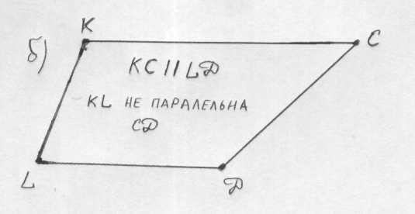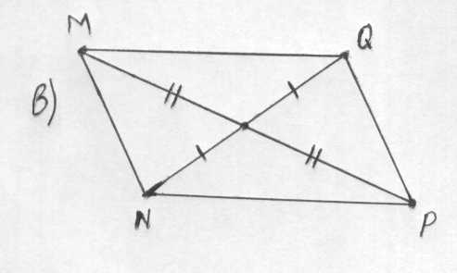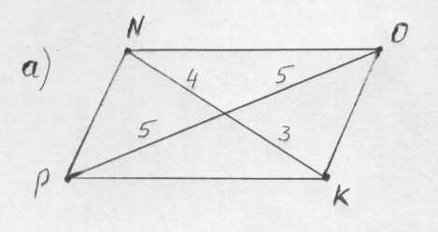

Задача казкового героя **Прямокутника** для команди **«Прямокутник».**

Я і мої брати-прямокутники вирішили відпочити, та серед нас затаїлися нікчеми чотирикутники. Знайдіть їх. Відповідь поясніть.

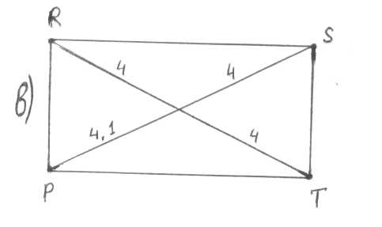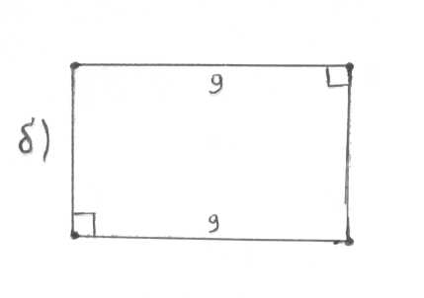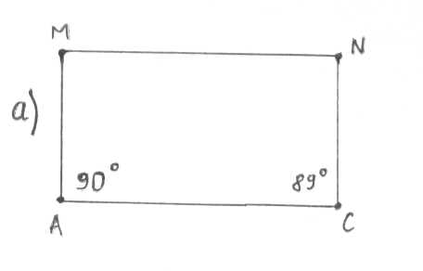

Задача казкового героя **Ромба** для команди **«Ромб».**

Відшукайте злих паралелограмів, які поневолили моїх друзів Ромбів. Поясніть свої дії.

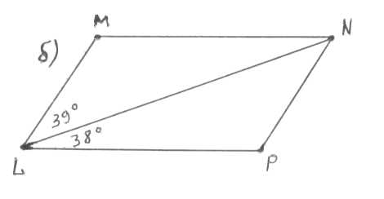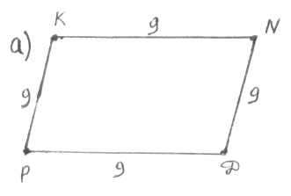

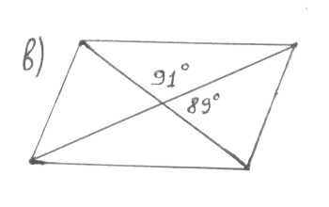

За правильні відповіді команди отримують по **1** балу і результати записуємо в турнірну таблицю.

Після цього вивішую на дошку таблицю з властивостями вивчених фігур (*паралелограма, прямокутника, ромба, квадрата*). Учням роздаю такі самі маленькі таблички. Колективно заповнюємо їх. Ці таблички будуть підсумком теоретичного матеріалу.

На дошці висвітлюється :

**ІІІ гейм «Ви – нам, а ми – вам».**

Учням класу було дано завдання підготувати по два запитання історичного характеру для команд-суперників, використавши матеріали підручника ***«Геометрія. 8 клас»,*** з якого вони навчаються, та історичний матеріал зі стендів, які є в кабінеті математики.

Запитання команди **«Паралелограм».**

**1.** Назвати трьох давньогрецьких математиків.

**2.**  Хто такий Фалес Мілетський?

Запитання команди **«Прямокутник».**

**1.** Звідки походить слово «Ромб»?

**2.** Звідки походить слово «Паралелограм»?

Запитання команди **«Ромб».**

**1.** Звідки походить слово «Квадрат».

**2.** Назвати не менше, ніж трьох відомих українських математиків.

За правильні відповіді команди отримують по **1** балу. Результати записуємо в турнірну таблицю.

На екрані висвітлюється :

**ІV гейм «Умій продовжити…»**

На дошці підготовлено рисунок до теореми Фалеса. Учні повинні сформулювати теорему, записати, що дано і що треба довести, а також довести теорему. Капітани призначають по **1** учаснику.

Учень однієї з команд формулює теорему, записує, що дано і що треба довести.

Учень іншої з команд починає доведення. Доводить і навмисно зупиняється.

Учень третьої команди має завершити доведення теореми.

Хто за ким має виходити до дошки вирішать номери, записані на карточках, які потягнуть учні.

За правильно виконане завдання – **1** бал. Один раз кожна команда може надати допомогу своєму товаришеві або замінити його. В другому випадку **1** бал перейде до команди-суперника.

Результати записуємо в турнірну таблицю.

На екрані висвітлюється :

**V гейм «Заморочки з бочки».**

Команди по черзі витягують з «бочки» запитання-задачі і зразу дають відповіді. Якщо не може учень відповісти зразу, то учасники його команди допомагають. За кожну правильну відповідь **1** бал.

***Задачі.***

**1.** Одна сторона паралелограма дорівнює 6 см, а друга – на 2 см більша. Знайти периметр паралелограма. *Відповідь. 28 см*.

**2.** У ромбі один з кутів дорівнює 1350. Знайти інші кути ромба.

*Відповідь. 450, 1350, 450.*

**3.** Середня лінія трапеції дорівнює 8 см. Знайти суму її основ. *Відповідь. 16 см.*

**4.** Знайти кути рівнобедреної трапеції, якщо один з них дорівнює 700.

*Відповідь. 700, 1100, 1100.*

**5.** Шкільна майстерня виготовила партію пластин, що мають форму чотирикутника. Як перевірити, чи пластина має форму прямокутника, маючи лише лінійку з поділками?

*Відповідь. Перевірити, чи рівні діагоналі.*

**6.** Учневі доручили виготовити щит, який повинен закрити нішу прямокутної форми. Скільки розмірів і як він повинен зняти, щоб виготовити цей щит?

*Відповідь. 2 розміри – довжину і ширину ніші.*

Результати **V** гейму записуємо в турнірну таблицю.

На екрані висвітлюється:

**VI гейм «Сюрприз із конверта».**

На столі лежать три конверти. Капітани команд підходять і вибирають один з конвертів. Читають по черзі умови своїх задач і розв’язують їх біля дошки, а інші учні записують і розв’язують задачу свого капітана в зошитах. На дошці заготовлено рисунок до задач і записано, що дано, що знайти.

За правильно розв’язану задачу **2** бали.

***Задачі.***

**1.** Діагональ рівнобедреної трапеції є бісектрисою тупого кута. Знайти бічну сторону трапеції та периметр, якщо її основи дорівнюють 8 см і 12 см.

**2.** Основи трапеції відносяться як 2:3, а середня лінія дорівнює 25 см. Знайти основи трапеції.

**3.** Гострий кут прямокутної трапеції дорівнює 600, довжина середньої лінії – 16 см, а більшої бічної сторони 12 см. Знайти довжини основ трапеції.

Результати **VI** гейму записуємо в турнірну таблицю.

На екрані висвітлюється:

**VІІ гейм «Гонка за лідером».**

Учні виконують тестові завдання, заготовлені для кожної команди. Треба серед **4** відповідей вибрати одну правильну. Тривалість виконання тестів – … хв.

За кожне правильно виконане завдання **1** бал.

Відповіді до тестів учні записують у зошити.

**Тести для команди «Паралелограм».**

**1.** Якщо периметр паралелограма дорівнює 48 см, а одна з його сторін у 3 рази більша, ніж друга, то більша сторона дорівнює…

А) 6см; Б) 42 см; В) 24 см; Г) 18 см.

*Відповідь. Г) 18 см.*

**2.** Діагональ ромба утворює зі стороною кут 650. Чому дорівнює менший кут ромба?

А) 650; Б) 500; В) 1300; Г) 1150.

*Відповідь. Б) 500.*

**3.** Послідовно сполучили відрізками середини сторін рівнобедреної трапеції. Назвати вид утвореного чотирикутника.

А) Трапеція; Б) Квадрат; В) Прямокутник; Г) Ромб.

*Відповідь. Г) Ромб.*

**4.** Висота рівнобедреної трапеції поділяє більшу основу на відрізки 6 см і 20 см. Знайти середню лінію трапеції.

А) 20 см; Б) 16 см; В) 13 см; Г) 6 см.

*Відповідь. А) 20 см.*

**Тести для команди «Прямокутник».**

**1.** Якщо периметр паралелограма дорівнює 36 см, а одна з його сторін на 4 см більша, ніж друга, то менша сторона паралелограма дорівнює…

А) 5 см; Б) 7 см; В) 11 см; Г) 14 см.

*Відповідь. Б) 7 см.*

**2.** Тупий кут ромба дорівнює 1000. Який кут утворює зі стороною ромба його діагональ, проведена з вершини гострого кута?

А) 400; Б) 800; В) 600; Г) 500.

*Відповідь. А) 400.*

**3.** Точки А, В, С, D – середини сторін квадрата. Назвати вид утвореного чотирикутника.

А) Квадрат; Б) Ромб; В) Прямокутник; Г) Трапеція.

*Відповідь. А) Квадрат.*

**4.** Висота поділяє більшу основу рівнобедреної трапеції на відрізки 4 см і 16 см. Знайти середню лінію трапеції.

А) 26 см; Б) 16 см; В) 20 см; Г) 6 см.

*Відповідь. Б) 16 см.*

**Тести для команди «Ромб».**

**1.** Якщо периметр паралелограма 32 см, а одна з сторін на 2 см менша, ніж друга, то менша сторона дорівнює…

А) 18 см; Б) 7 см; В) 10 см; Г) 3 см.

*Відповідь. Б) 7 см.*

**2.** Гострий кут ромба дорівнює 800. Який кут утворює зі стороною ромба діагональ, проведена з вершини тупого кута?

А) 250; Б) 200; В) 400; Г) 500.

*Відповідь. Г) 500.*

**3.** Послідовно сполучили відрізками середини сторін прямокутника. Назвати вид утвореного чотирикутника.

А) Ромб; Б) Квадрат;) В) Трапеція; Г) Прямокутник.

*Відповідь. А) Ромб.*

**4.** Висота рівнобічної трапеції поділяє більшу основу на відрізки 6 см і 16 см. Знайти середню лінію трапеції.

А) 32 см; Б) 16 см; В) 10 см; Г) 22 см.

*Відповідь. Б) 16 см.*

Капітани команд кажуть відповіді до своїх завдань. Вчитель записує їх на дошці.

На екрані висвітлюються правильні відповіді до тестів. Порівнявши отримані відповіді з відповідями на дошці, записуємо в турнірну таблицю кількість набраних командами балів.

*Визначаємо переможця. Вручення призу. Виставлення оцінок.*

*Додаткова задача*

Фруктовий садок має форму прямокутника, сторони якого відносяться як **16:11**, причому його ширина менша за довжину на **250 м**. За скільки хвилин охоронець може обійти вздовж огорожі всю ділянку, якщо його швидкість **4 км/год**.?

*Відповідь. 40,5 хв.*

**3. Підсумок уроку.**

Вертаємось до слайду «Очікувані результати». Робимо висновки.

**4. Рефлексія.**

Враження учнів класу про урок.

**5. Домашнє завдання.**